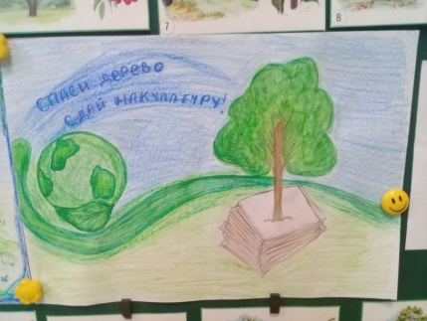
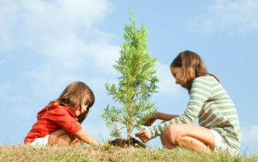

«Сдай макулатуру- спаси дерево!»
Сегодня проблема окружающей среды в России и во всём мире стоит особенно остро. И для того, чтобы сохранить планету для будущих потомков, необходимо каждому человеку с раннего возраста научиться охранять природу.
В нашем детском саду проходит экологическая акция по сбору макулатуры «Сдай макулатуру- спаси дерево!», целью которой является формирование активной позиции детей в области охраны окружающей среды.
Бумага – один из основных компонентов мусора в каждой квартире и, конечно, офисе или школе. Один житель, в среднем, выбрасывает до 150 кг бумаги в год. А для получения 1 тонны бумаги расходуется примерно 10 деревьев и 20 000 литров воды. Сдавая макулатуру на вторичную переработку, можно не только сократить размеры свалок, но и значительно экономить природные ресурсы, снизить загрязнение воды.
С большим энтузиазмом в акции участвуют воспитанники и родители, которые приносят старые газеты, журналы, книги, картонные упаковки.
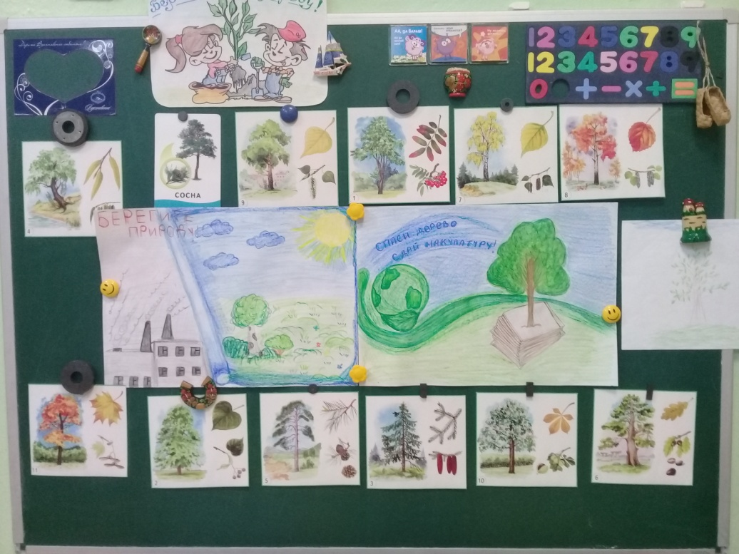
Также с удовольствием дети и родители рисовали плакаты и рисунки на выставку, посвященную этой проблеме.

